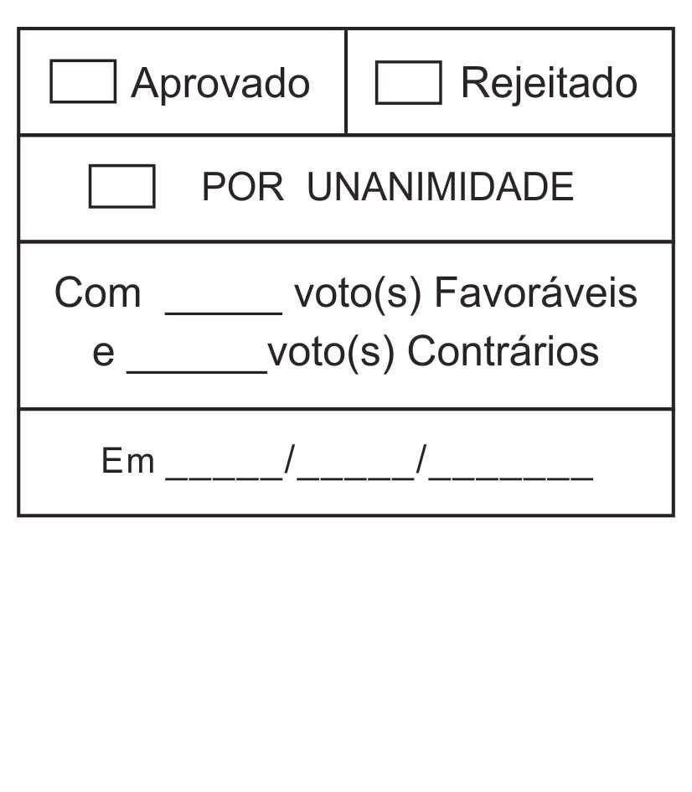
MOÇÃO Nº 55/2020

De Congratulações a Policia Militar e a Guarda Municipal em razão do trabalho de combate e preservação da ordem neste período de pandemia.

Excelentíssimo Senhor Presidente,

O mundo enfrenta junto o vírus da Covid-19 e, nas últimas semanas, a população mundial foi bombardeada por inúmeras informações e mudanças nas rotinas social, pessoal, de estudo e de trabalho. Contudo, em meio à quarentena, áreas essenciais como a segurança pública mantiveram normalmente as suas jornadas.
Em sua rotina de manter a ordem e segurança, a Polícia Militar e a Guarda Municipal tem contato direto com dezenas de pessoas durante abordagens e ocorrências, ações que expõem cada agente a doenças facilmente transmissíveis, como é o caso do novo coronavírus.
Acostumados a arriscar as próprias vidas para proteger a população contra criminosos, os nossos defensores da segurança pública agora precisam defrontar um inimigo invisível. Para isso, adotaram novas armas e assumiram a linha de frente na prevenção ao novo coronavírus.
O Policial Militar e o Guarda Municipal são treinados para situações adversas. É em momentos como esse que, demostram a excelência de sua formação, colocando toda sua instrução em prática. Preservando a ordem pública, agora esses agentes também atuam combatendo o coronavírus, fazendo barreiras de fiscalização nas ruas, nos transportes públicos, bem como, ajudando, orientando e tranquilizando toda a população.
Cabe a esta Casa de Leis congratular os agentes que sempre estão ao lado da sociedade nos momentos mais difíceis e, mostrando sua evidente eficiência, não desanimaram neste momento de pandemia. Mesmo sendo pais e mães de família e precisando voltar para casa depois do trabalho, estão diariamente arriscando a própria vida em defesa da sociedade.

Ante o exposto, Rogério Jean da Silva, Newton Dias Bastos, Vereador da Câmara Municipal da Estância Turística de São Roque, REQUER ao Egrégio Plenário para que faça constar na Ata da presente Sessão, Moção de Congratulações a Policia Militar e a Guarda Municipal em razão do trabalho de combate e preservação da ordem neste período de pandemia.

Que da presente seja dada ciência ao Comandante da 2ª Cia do 50º Batalhão da Polícia Militar, o Sr. Emerson Perez Lozano e ao Inspetor Chefe da Guarda Municipal de São Roque, Sr. Reginaldo Barros.

Sala das Sessões Dr. Júlio Arantes de Freitas, 27 de abril de 2020.

ROGÉRIO JEAN DA SILVA  CABO JEAN  Vereador | NEWTON DIAS BASTOS  NILTINHO BASTOS  Vereador

PROTOCOLO Nº CETSR 27/04/2020 - 09:05 3685/2020

